2024中国钢铁市场展望暨“我的钢铁”年会
参会回执及注意事项
单位名称
姓 名 | 部 门 | 职 务 | 手 机
扬子江丽笙精选酒店 □绿色建筑 □钢管 □黑色策略  □单床房585元 共 间 入住时间 至  □双床房585元 共 间 入住时间 至  虹桥锦江大酒店 □特钢 □钢铁进出口  □单床房585元 共 间 入住时间 至  □双床房585元 共 间 入住时间 至  圣诺亚皇冠假日酒店 □冷镀 □热轧  □单床房650元 共 间 入住时间 至  □双床房650元 共 间 入住时间 至  虹桥宾馆  □单床房550元 共 间 入住时间 至  □双床房550元 共 间 入住时间 至  大华长风华邑酒店  □单床房800元 共 间 入住时间 至  □双床房800元 共 间 入住时间 至 |  |  | 酒店房型及论坛
说明:
①请需要会务组预定住宿的参会代表务必详细填选左侧全部信息。
②10月31日（含）前报名并完成付款，可享早鸟票价格。
③房间价格为基础房型价格，升级房型价格以后期组委会公布为准。
④为方便服务，汇款时请注明“2024我的钢铁年会会务费”字样，写明参会单位名称，并将汇款凭证复印件及“参会回执表”传真至大会会务组。报到时请携带并出示汇款凭证。
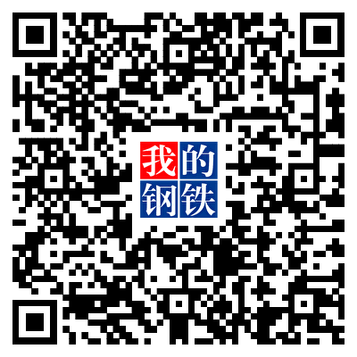
⑤产业峰会:报名参加钢铁年会产业峰会的请在表格内备注。产业峰会在12月15日召开，请参会代表关注具体的时间地点，合理安排酒店及行程。

可扫码了解更多大会细节
参会费用  （含会刊费、会务费、会议期间餐费，  不含住宿费） | 10月31日（含）之前付款 |  | 早鸟票：人民币2888元/人
 | 11月1日-12月14日（含）期间付款 |  | 标准票：人民币3500元/人
 | 12月15 日（含）之后及现场付款 |  | 现场票：人民币4000元/人
汇款方式 | 汇款名称:上海钢联电子商务股份有限公司 税号:913100006317557680  开户行:中国建设银行股份有限公司上海宝钢宝山支行公司  账号:31001913100052501232
回执传真 |  |  | 邀请人:
会务组热线:张经理021-26093736 邮箱:zhangshiman@mysteel.com

